1在金天鹅云PMS的2号店长界面，点击营销，点击优惠券

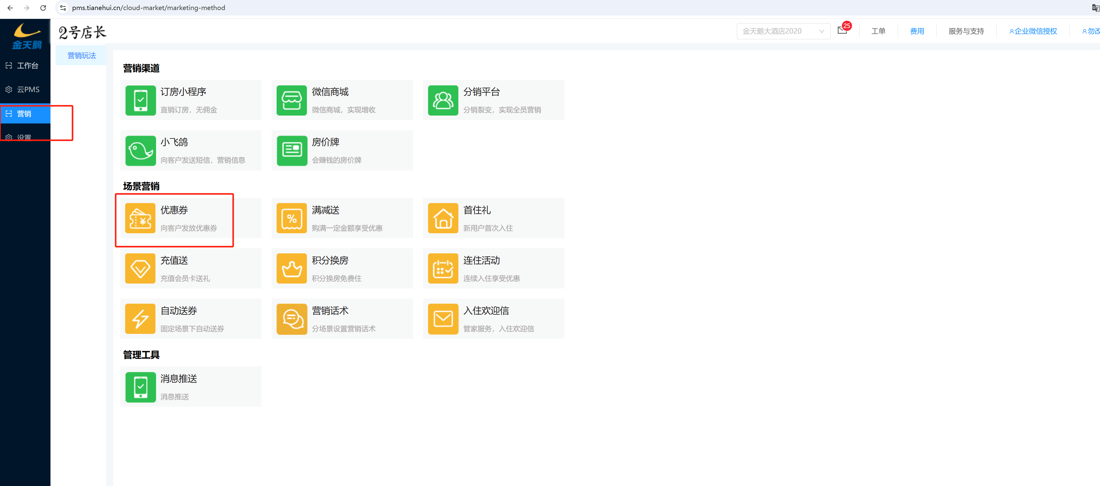

2找到对应的券点击右边的【投放】按钮

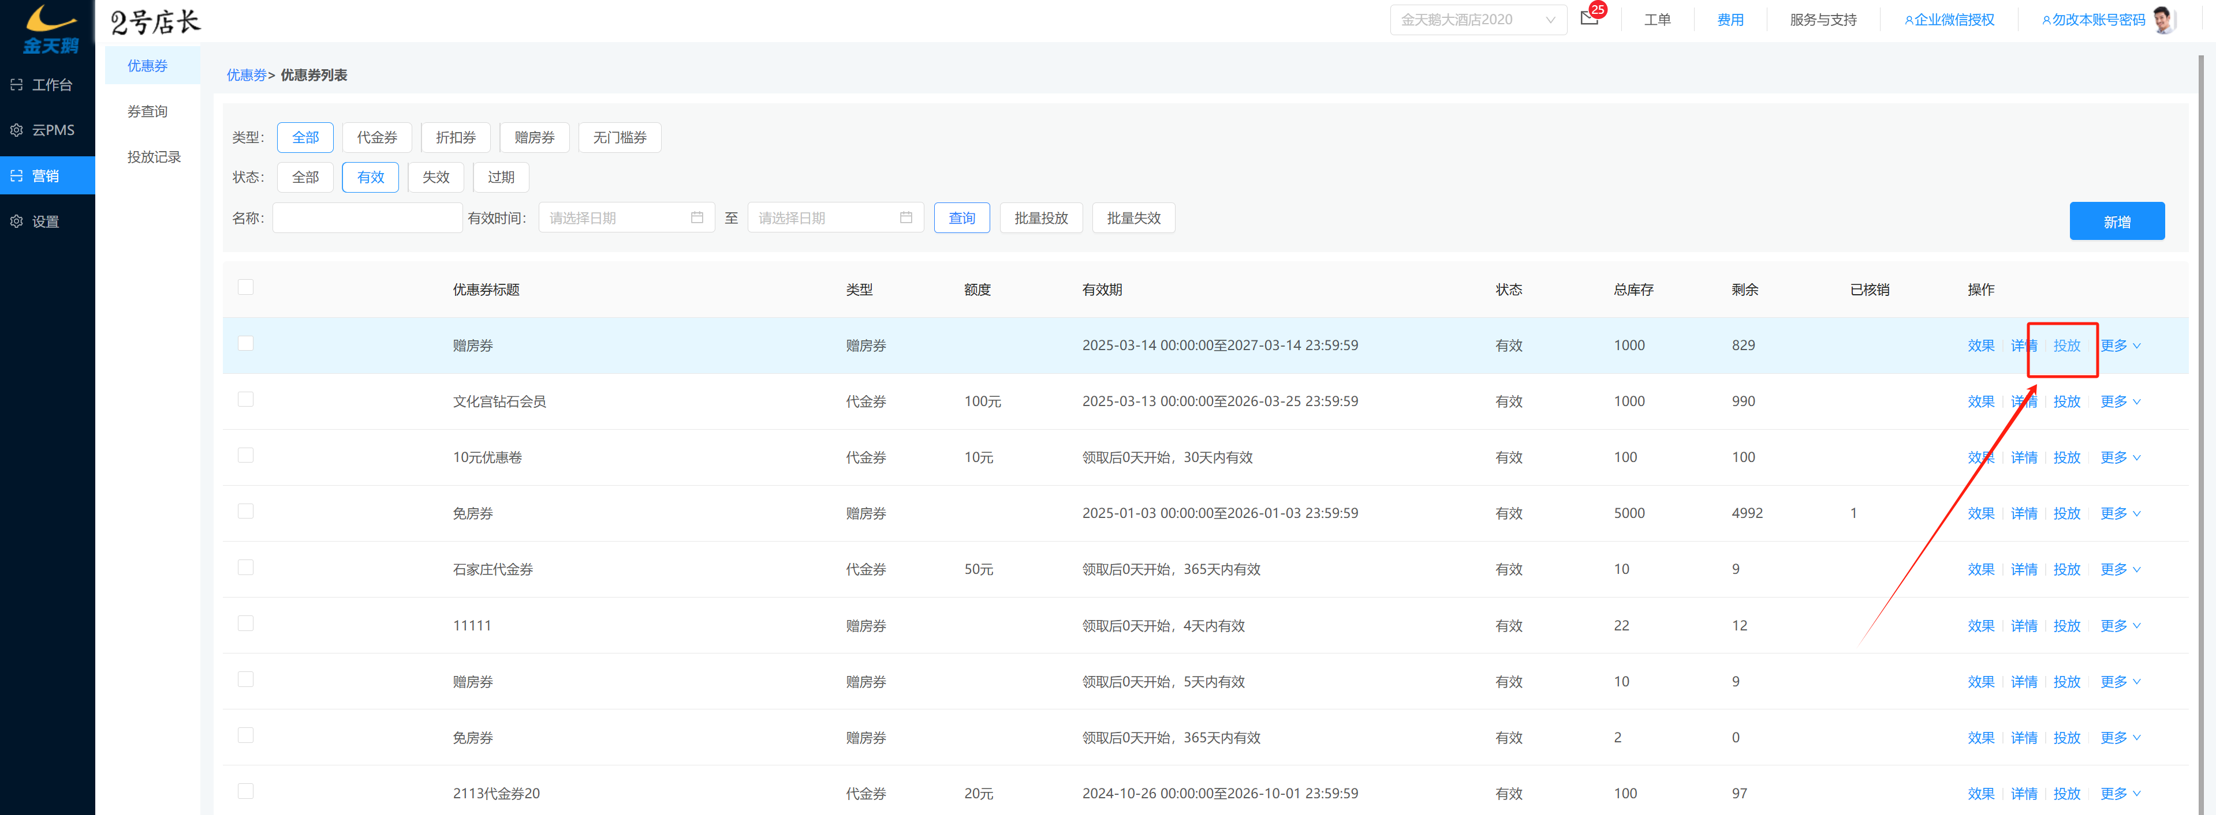

3在投放优惠券界面，点击按个人，输入会员卡号，点击查询，勾选需要的会员，输入需要投放的券的数量，最后点确定，就投放成功，

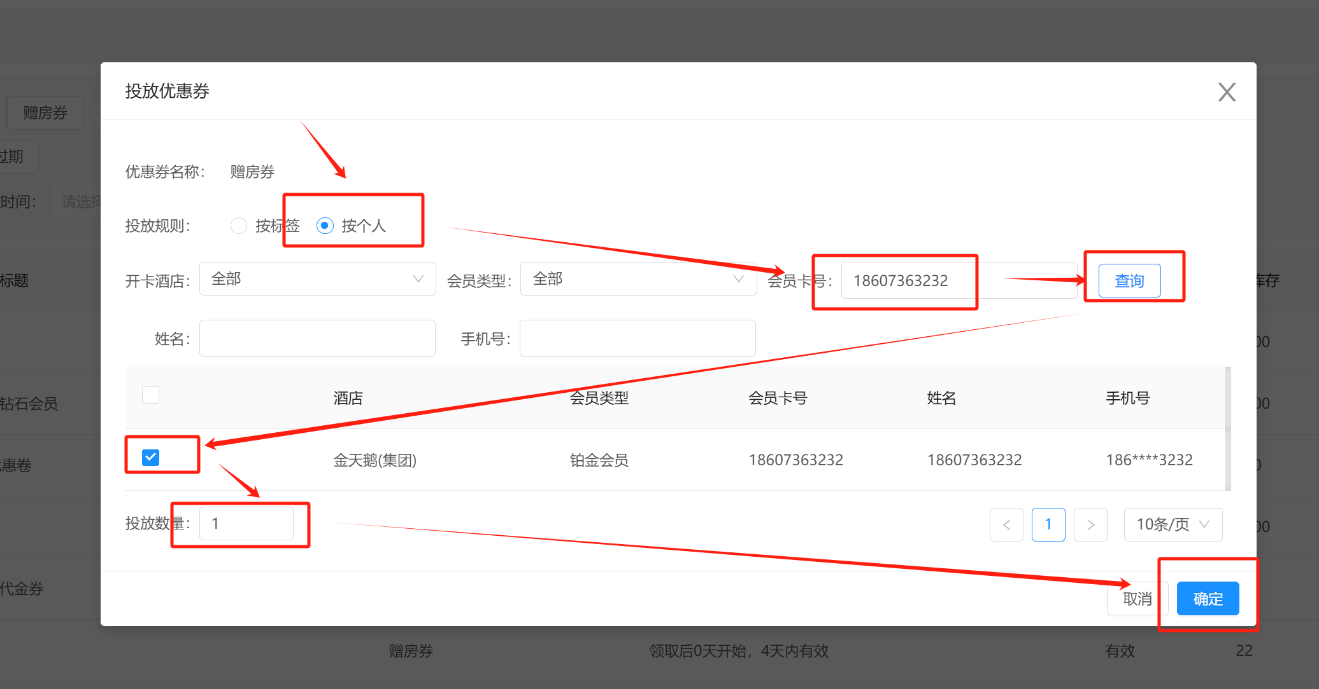

4验证券有没有发放正确：在会员，会员信息管理界面，点中对应会员的详情按钮

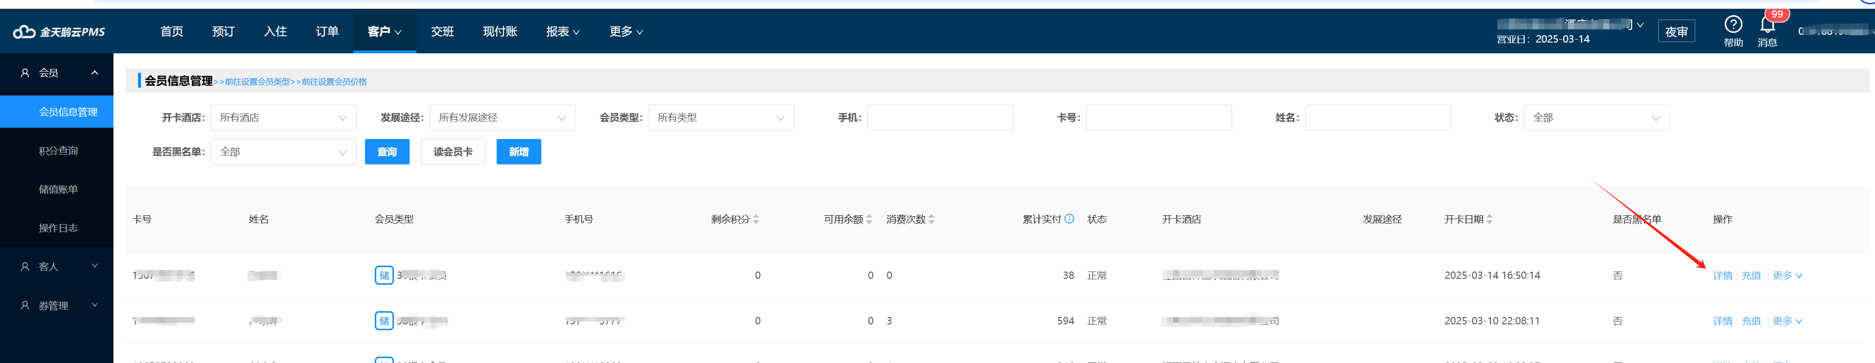

5点击右上角的额查看按钮，检查券数量和类型是否正确

